生日应援新花样？高露洁花式宠粉创造售罄神话
广 告 主：高露洁
所属行业：口腔护理
执行时间：2020.07.24-08.06
参选类别：社会化营销类
营销背景
粉丝消费日趋理性，粗放型营销待改变
随着粉丝消费意识的逐步理性化、明星代言的日渐常态化，品牌即将与粉丝经济的红利期做告别，而明星也日益从促发购买的核心动力，转变为粉丝流量的入口。如何改变粗放型的明星营销方式，以精耕细作的运营，走到粉丝群体中，与他们达成真实、有效、深入的沟通，从而带动品牌成长，逐渐成为各大品牌思考的难题。
代言人生日季，品牌如何与粉丝深入沟通？
2020年，高露洁签约王一博作为品牌代言人，8月5日，品牌迎来代言人生日，借助这个对于粉丝来说至关重要的时间节点，高露洁希望实现与粉丝的深入沟通，以此提升品牌势能。
营销目标
主要目标：
- 8500套明星定制款全数售罄
次要目标：
- 品牌声量飙升——以品牌与粉丝共创的互动及内容，提升活动期间品牌曝光度；
- 品牌口碑引爆——以丰富的生日应援粉丝福利，树立品牌宠粉人设，提升粉丝品牌好感度，促成其从明星粉丝转化为品牌粉丝。
策略与创意
策略：
- 亲密联动粉丝促进曝光——生日应援墙暖心告白卡、符合粉丝喜好的周边设计，与粉丝共创的牙刷设计大赛，与粉丝深度建立情感联系，促进其自发传播；
- 花样宠粉福利引导销售——应援活动与品牌优惠福利组合拳，让粉丝在感受品牌诚意的情况下，自主购买品牌产品。
创意亮点：亲密联动粉丝，不断拉近粉丝与品牌距离
- 立足于粉丝喜好——从活动海报、周边设计，到活动中每一个细节，无不从粉丝喜好出发，极大地激发粉丝参与、了解、购买欲望；
- 与粉丝共创内容——从由粉丝亲笔手书告白卡的生日应援墙，到牙刷设计大赛与粉丝深度互动，无不与粉丝共创，直线拉近粉丝与品牌的距离，促进粉丝对活动的自发传播。
执行过程/媒体表现
一、线上线下联动，火热开启生日季
邀请粉丝发挥创意，在线上设计以王一博为主题的牙刷，并为粉丝送出礼物；开展线下公益活动，粉丝收集口腔护理包装废弃物即可获赠高露洁产品。两项活动分别在线上、线下与粉丝开展深度互动，既有趣味又满含正能量，拉近品牌与粉丝的距离，为后续生日应援活动的开展奠定粉丝参与基础。与此同时，推出生日季限定满赠活动，让粉丝感受品牌满满心意。
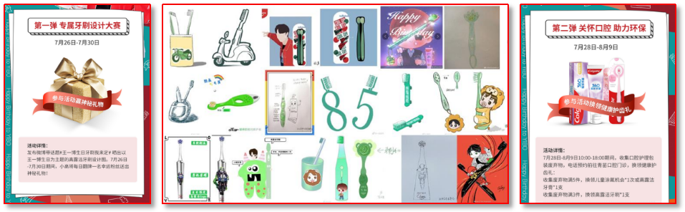
二、万人打卡生日应援墙
以粉丝亲笔手书的大量告白卡、粉丝自行设计海报为基础，打造王一博线下生日应援墙，区别于其他品牌较为常规的大屏、广告应援方式，邀请粉丝共创，更贴心。
品牌更将粉丝手书告白卡翻印后再呈现于墙体，避免原始卡片被环境破坏，长久留存粉丝心意。除墙体品牌LOGO外，全部空间留给粉丝祝福偶像，真正感动粉丝。应援墙施工完毕后，日均到场打卡人数破万，实现“小成本，大传播”。
与此同时，品牌官博实时动态发布应援墙施工信息、上线后的高清大图，促进粉丝在整个活动期密切关注品牌官博、并打卡晒图，为后续活动产品的开售增加粉丝流量、自发传播活动。
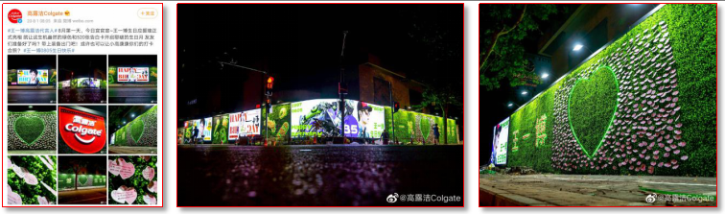
三、生日限定套装&粉丝专享限定礼上线
以丰富的生日应援活动为铺垫，从而开展限定产品的销售，避免过于直白、商业化的销售活动引起粉丝反感，反而是在粉丝对品牌好感度极为强烈的时刻，以生日限定套装、粉丝专享限定礼吸引粉丝用购买行动为偶像应援、感谢品牌对偶像的支持，促进销量大涨！此外，借势代言人热点关键词，如“万物皆酷”等，以下单备注明星关键词暗号的形式为粉丝送出惊喜，让粉丝产生强烈共鸣，树立起品牌懂粉丝的贴心人设！
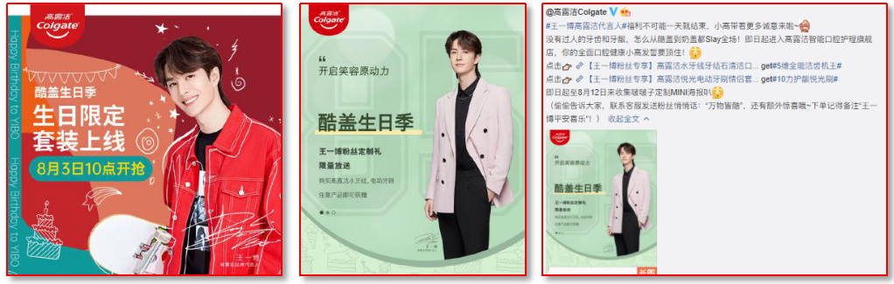
营销效果与市场反馈
营销效果：
- 100%完成销量目标——8500套明星明星定制款全数售罄，销售额破72.2万，活动总销售额破123万；
- 超8000万品牌曝光——全网动员粉丝数超4272万；微博话题阅读量超8042万；品牌官博新增粉丝超30,000；
市场反馈：
- 品牌贴心人设成功树立：“用心”、“好贴心”、“好有心”。
- 品牌美誉度飙升：“小高我爱你”、“小高真的好棒”、“支持小高”。
（以下为部分粉丝反馈，截取自粉丝微博）
